ВАРИАНТ № 1
ЧАСТЬ 1
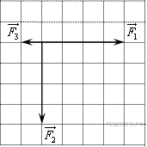
- На рисунке представлены три вектора сил, приложенных к одной точке и лежащих в одной плоскости.
Модуль вектора силы равен 4 Н. Модуль равнодействующей векторов , 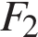 и 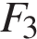 равен
________ Н
- Под действием силы 4,5 Н пружина удлинилась на 6 см. Чему равен модуль силы, под действием которой удлинение этой пружины составит 4 см?
________ Н
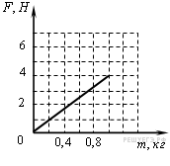
- На графике показана зависимость силы тяжести от массы тела для некоторой планеты. Чему равно ускорение свободного падения на этой планете?
1) 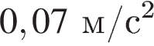 2) 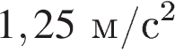
3) 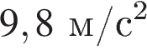 4) 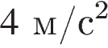

- На брусок массой 5 кг, движущийся по горизонтальной поверхности, действует сила трения скольжения 20 Н. Чему будет равна сила трения скольжения после уменьшения массы тела в 2 раза, если коэффициент трения не изменится?
_________Н

ЧАСТЬ 2
- Велосипедист движется со скоростью 8м/с. Какой путь проедет он после того, как перестанет вращать педали? Коэффициент трения 0,05.
- Автомобиль, двигаясь по горизонтальной дороге, совершает поворот по дуге окружности. Каков минимальный радиус этой окружности при коэффициенте трения автомобильных шин о дорогу 0,5 и скорости автомобиля 68,4 км/ч? Ответ приведите в метрах.
- Невесомый блок укреплен на вершине двух наклонных плоскостей. Углы наклона плоскостей с горизонтом α = 30⁰ и β = 45⁰. Два тела, которые соединены нитью, находятся на этих плоскостях. Нить проходит через блок. Массы тел m₁ = m₂ =1 кг. Коэффициент трения тел о плоскости μ₁ = μ₂ = 0,1. Трения в блоке нет. (Принять g = 10 м/с²).
а) Найти ускорения тел.
б) Найти силу натяжения нити.
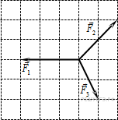
ВАРИАНТ № 2
ЧАСТЬ 1
- На рисунке представлены три вектора сил, приложенных к одной точке и лежащих в одной плоскости.
Модуль вектора силы равен 3 Н. Модуль равнодействующей векторов , и равен
_______ Н

- Две пружины растягиваются одинаковыми силами F. Жесткость первой пружины 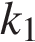 в 1,5 раза больше жесткости второй пружины 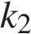. Удлинение первой пружины равно , чему равно удлинение второй 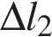?
1) 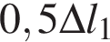 2) 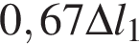 3) 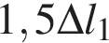 4) 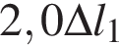

- Камень массой 100 г брошен вертикально вверх с начальной скоростью 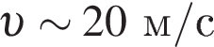. Чему равен модуль силы тяжести, действующей на камень в момент броска?
___________ Н
- Бак массой покоится на платформе, разгоняющейся по горизонтальным рельсам с ускорением . Коэффициент трения между поверхностью платформы и баком равен . Какова сила трения, действующая на бак?
1) 0 2) 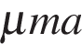 3) 4) 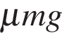

ЧАСТЬ 2
- На тело, масса которого m = 200 кг, действует сила F, направленная под углом β = 30⁰ к горизонту вверх. Тело движется по горизонтальной плоскости с ускорением α = 250 см/с². Коэффициент трения тела о плоскость μ= 2. Найти величину силы F.

- С какой скоростью проходит положение равновесия тело массой 15кг, подвешенное на лёгком тросике длиной 20м, если в момент прохождения положения равновесия сила натяжения равна 450Н?
- К концам нити, перекинутой через неподвижный блок, подвешены два груза: слева массой 50г и справа массой 100г. Через какой промежуток времени правый груз опустится на 5см?

ВАРИАНТ № 3
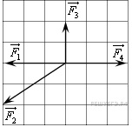
ЧАСТЬ 1
- На рисунке представлены четыре вектора сил.
Модуль вектора силы равен 3 Н. Модуль равнодействующей векторов , , и 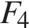 равен ____Н
- При подвешивании груза массой m к стальному тросу длина троса возрастает на от его начального значения L. В каком случае величина не изменится?
1) L будет вдвое больше, а m — вдвое меньше
2) L и m будут вдвое больше
3) L и m будут вдвое меньше
4) L будет вчетверо меньше, а m — вдвое меньше
- Две звезды одинаковой массы m притягиваются друг к другу с силами, равными по модулю F. Чему равен модуль сил притяжения между другими двумя звёздами, если расстояние между их центрами такое же, как и в первом случае, а массы звёзд равны 2m и 3m?
1) 9F 2) 6F 3) 4F 4) 5F
- Тело равномерно движется по плоскости. Сила давления тела на плоскость равна 20 Н, сила трения 5 Н. Чему равен коэффициент трения скольжения? (ответ представьте десятичной дробью) ______

ЧАСТЬ 2
- На тело, масса которого m = 200 кг, действует сила F, направленная под углом β = 30⁰ к горизонту вниз (рис. 11) Тело движется по горизонтально плоскости с ускорением α = 250 см/с². Коэффициент трения тела о плоскостьμ = 0,2. Найти величину силы F. (g = 9,8 м/с²)

- Груз массой 50кг поднят при помощи каната вертикально вверх на высоту 10м в течение 2с. Считая движение груза равноускоренным, определите силу натяжения каната во время подъёма.
- Два тела, массы которых m = 2 кг и М= 1 кг, связаны нитью. Тело массой М находится на наклонной плоскости, а тело массой m висит на нити, которая проходит через блок. Коэффициент трения тела М о плоскость равен μ = 0,1. Угол наклона плоскости к горизонту α = 30⁰. Трение в блоке пренебречь. Массой блока пренебречь. Массой нити и растяжением нити пренебречь.
а) Найти ускорения тел.
б) Найти силу натяжения нити.

ВАРИАНТ № 4
ЧАСТЬ 1
- Под действием одной силы тело движется с ускорением 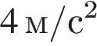. Под действием другой силы , направленной противоположно силе , ускорение тела равно 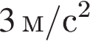. С каким ускорением тело будет двигаться при одновременном действии сил и ?
_________м/с²

- Тело массой покоится на наклонной плоскости, составляющей с горизонтом угол . Коэффициент трения равен . Чему равна сила трения, действующая на тело?
1) 2) 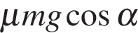 3) 0 4) 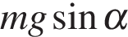

- Однородную пружину длиной и жесткостью разрезали на три равных части, чему равна жесткость каждой части пружины?
1) 2) 3) 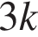 4) 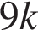
- Две планеты с одинаковыми массами обращаются по круговым орбитам вокруг звезды. У первой из них радиус орбиты вдвое больше, чем у второй. Каково отношение сил притяжения первой и второй планет к звезде 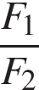?
_______
ЧАСТЬ 2

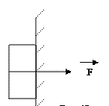
- Сила F = 98 Н прижимает к вертикальной стене тело, масса которого m = 50 кг. Коэффициент трения тела о стену μ = 0,2 (рис. 12). (g = 9,8 м/с2). Какую вертикальную силу нужно приложить к телу, чтобы тело равномерно двигалось вверх?

- Мальчик массой 50кг качается на качелях с длиной троса 4м. С какой силой он давит на сиденье при прохождении среднего положения со скоростью 6м/с?

- Санки скатываются с горы высотой 12м и длиной 80м. Масса санок вместе с грузом 72кг. Определите скорость санок в конце горы, если сила сопротивления их движению равна 80Н.

ВАРИАНТ № 5
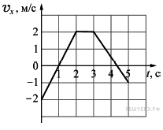
ЧАСТЬ 1
- Тело массой 2 кг движется вдоль оси OX . На рисунке представлен график зависимости проекции скорости v_{x} этого тела от времени t. В течение первой секунды движения модуль проекции силы F_{x}, действующей на это тело, равен
_________ Н
- Камень массой 0,2 кг брошен под углом 60° к горизонту. Модуль силы тяжести, действующей на камень в момент броска, равен
________ Н
- Деревянный брусок, площади граней которого связаны отношением 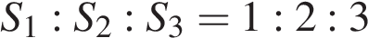, скользит равномерно и прямолинейно под действием горизонтальной силы по горизонтальной шероховатой опоре, соприкасаясь с ней гранью площадью . Какова масса бруска, если коэффициент трения бруска об опору равен ?
1) 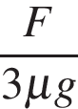 2) 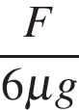 3) 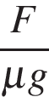 4) 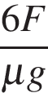
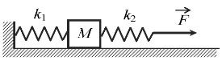
- К системе из кубика массой 1 кг и двух пружин приложена постоянная горизонтальная сила (см. рисунок), Система покоится. Между кубиком и опорой трения нет. Левый край первой пружины прикреплён к стенке. Удлинение первой пружины равно 2 см. Вторая пружина растянута на 3 см. Жёсткость первой пружины Н/м. Жёсткость второй пружины равна
___________ Н/м

ЧАСТЬ 2
- Рабочий толкает вагонетку с силой, направленной вниз под углом 30° к горизонту. Какую наименьшую силу он должен приложить, чтобы сдвинуть её с места, если масса вагонетки 300кг, а коэффициент трения 0,01?

- Мост прогибается под тяжестью поезда массой 1200т, образуя дугу радиусом 400м. Скорость движения поезда 18км/ч. Определите силу давления поезда на середину моста.

- Два тела, массы которых m = 2 кг и М= 3 кг, связаны нитью. Тело массой М находится на горизонтальном столе, а тело массой m висит на нити, которая проходит через блок. Коэффициент трения тела М о стол равен μ= 0,2. Трение в блоке пренебречь. Массой блока пренебречь. Массой нити и растяжением нити пренебречь.
а) Найти ускорения тел.
б) Найти силу натяжения нити.

